Note de version Alma –
Mai 2022

Source : https://knowledge.exlibrisgroup.com/Alma/Release_Notes/2022/Alma_2022_Release_Notes?mon=202205BASE

Administration
Traduction des types de traitement
Les intitulés des types de traitement interne peuvent désormais être traduits de la même manière que les intitulés des localisations.

Acquisitions
Mise à jour automatique des lignes de commande de périodiques en cas de renouvellement d’abonnement depuis Ebsconet
Une première intégration est désormais possible entre Alma et la plateforme Ebsconet. Cette intégration permet de mettre à jour de manière automatique les lignes de commande Alma correspondant à des abonnements renouvelés depuis Ebsconet. Dans le détail, cette opération se traduit par la mise à jour du prix, de la date de renouvellement ainsi que d’une éventuelle note de renouvellement. Il est possible également de mettre à jour d’autres champs de la ligne de commande si les champs correspondants ont été préalablement configurés dans Ebsconet.
Cette intégration nécessite la mise en œuvre d’un certain nombre de prérequis techniques, tant du côté d’Alma que du côté d’Ebsco (activation dans Ebsconet de l’option « ILS integration », génération côté Alma d’une clé d’API pour la mise à jour des lignes de commande, renseignement de cette clé dans Ebsconet). Elle requiert également que la ligne de commande Alma soit connue dans Ebsconet, la correspondance se faisant sur cette valeur.

Factures « Prêtes à être payées »
La section Réception et facturation du menu Acquisition d’Alma s’enrichit d’une nouvelle fonction, actuellement intitulée « Ready to be Paid ». Cette fonction permet d’accéder à la liste des factures en attente d’envoi vers le système de gestion financier et comptable de l’établissement (les factures, exportées à l’aide d’un traitement planifié, passent ensuite au statut « Sent to ERP »).
Dans le contexte actuel de fonctionnement du réseau, cette nouvelle fonction ne présente aucune utilité et n’affichera donc jamais de factures si l’on clique dessus. Elle ne peut pas être masquée cependant.

Export de lignes de commande : nouveau champ
L’export des lignes de commande au format Excel s’enrichit d’un nouveau champ : « Note to vendor » (cet intitulé n’est pas encore traduit), qui correspond au champ de la LBC qui était intitulé jusqu’à présent « Note au fournisseur » (ce champ a rebasculé en anglais avec cette version).

Gestion des données
Création des règles d’indication à partir d’un formulaire
Les règles d’indication permettent, entre autres choses, de filtrer le contenu d’un jeu de résultats de type « Titres » (ou « Titres physiques » ou « Titres électroniques ») en fonction de la présence (ou de l’absence) de telle zone, tel sous-champ ou de telle valeur dans tel sous-champ. Cela permet ainsi d’affiner les résultats de recherche, en palliant les éventuelles carences du formulaire de recherche avancé.
Jusqu’à présent, la création d’une règle d’indication était une opération complexe qui, en plus d’une bonne connaissance du format de données, nécessitait de maîtriser le langage de requête associé à cette fonction.
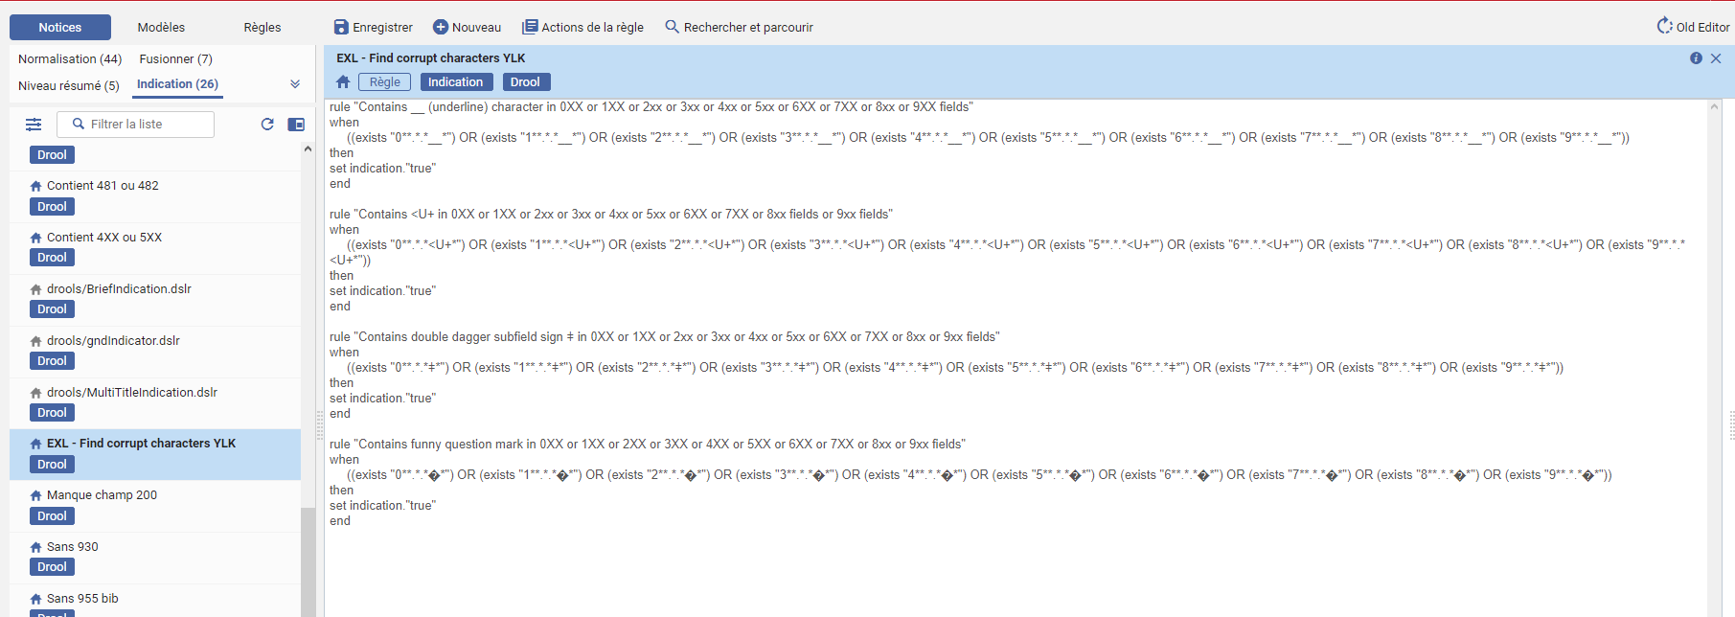

Cette opération est désormais simplifiée par la possibilité de créer une telle règle à partir d’un formulaire.
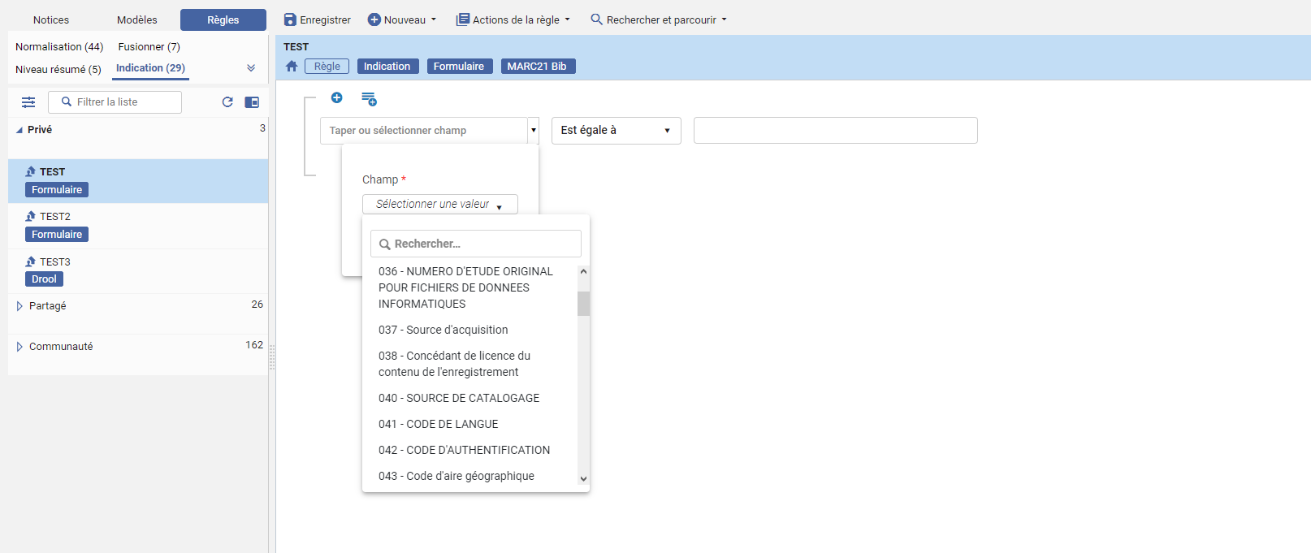

Il est à noter que les règles d’indication créées à l’aide de ce formulaire ne semblent pouvoir être utilisées que pour filtrer des jeux de résultats. Leur utilisation pour filtrer des notices au niveau d’un profil d’importation paraît, elle impossible, sous réserve de plus amples vérifications.

Réindexation semestrielle
Ex Libris procèdera au mois de mai a une réindexation de la base. Cette réindexation permettra de rendre applicable aux notices déjà présentes dans celle-ci les dernières évolutions du format Unimarc, introduites avec la version de mars.

Affectation d’un type de traitement à un lot d’exemplaires
Les types de traitement configurés au niveau de l’institution peuvent désormais être affectés à un lot d’exemplaires à l’aide du traitement « Changer les informations des exemplaires physiques ».
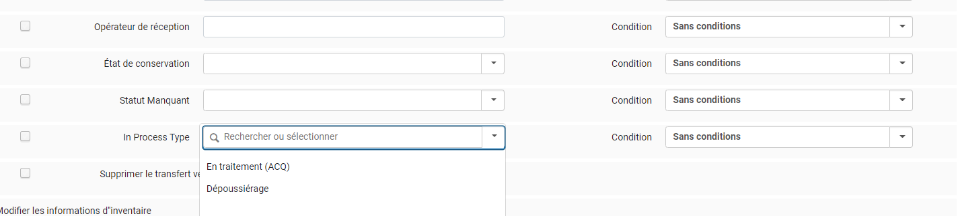

Le choix d’un traitement s’accompagne obligatoirement du choix d’un département, parmi ceux associés au type de traitement sélectionné. Lorsqu’un bureau de prêt est identifié comme gérant ce type de traitement, il est proposé dans ce menu, au même titre que le département d’origine.
On notera que cette opération recoupe en partie les possibilités offertes par le traitement « Créer des demandes de traitement interne », à ce détail près que ce dernier permet d’appliquer également un traitement interne configuré au niveau d’une bibliothèque, et non de la seule institution. Par contre, l’utilisation du traitement de modification des exemplaires offre l’avantage de permettre d’ôter le traitement interne affecté à un lot d’exemplaires. Il fonctionne donc dans les deux sens pour mettre et pour enlever et pourra donc être utilisé facilement, par exemple, pour rendre indisponible tous les exemplaires d’une salle.
En complément à cela, un nouvel index a été ajouté, qui est provisoirement intitulé « In process type ». Cet index permet de rechercher les exemplaires porteurs d’un type de traitement interne parmi ceux créés au niveau de l’institution. Il s’ajoute à l’index « Type de processus », qui ne permettait jusqu’à présent que de rechercher les exemplaires porteurs du type de processus générique « En cours de traitement », sans distinction des traitements internes rattachés. Un exemplaire porteur de l’un de ces types de traitement pourra donc être indifféremment recherché par l’un ou l’autre de ces index.
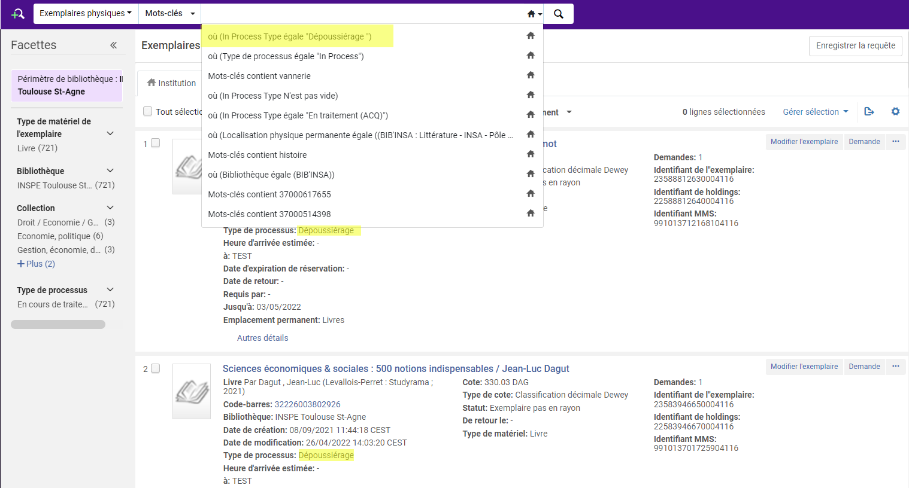
Il est à noter que la même restriction s’applique ici : seuls les types de traitement créés au niveau de l’institution peuvent être recherchés à l’aide de ce nouvel index. Les types de traitement « locaux » resteront noyés dans la masse des exemplaires porteurs du type de processus « En cours de traitement ».

Ressources électroniques
Mise à jour des collections électroniques par lot
Un nouveau traitement est ajouté, qui permet de modifier un lot de collections électroniques : « Change Electronic Collection information » (intitulé provisoire).
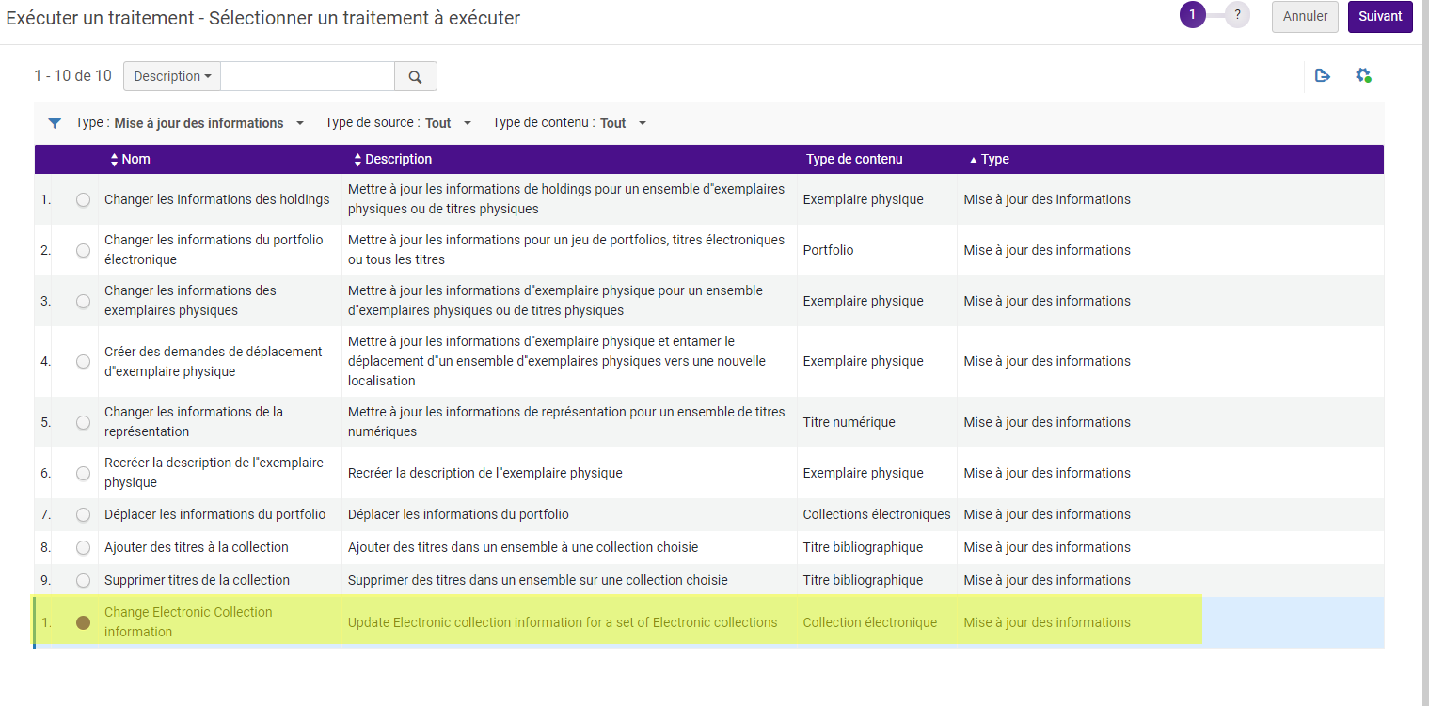
Au contraire de l’extension « E-Collection Quick Update », il permet de modifier jusqu’au service de texte intégral (y compris les informations relatives aux groupes d’inventaires).
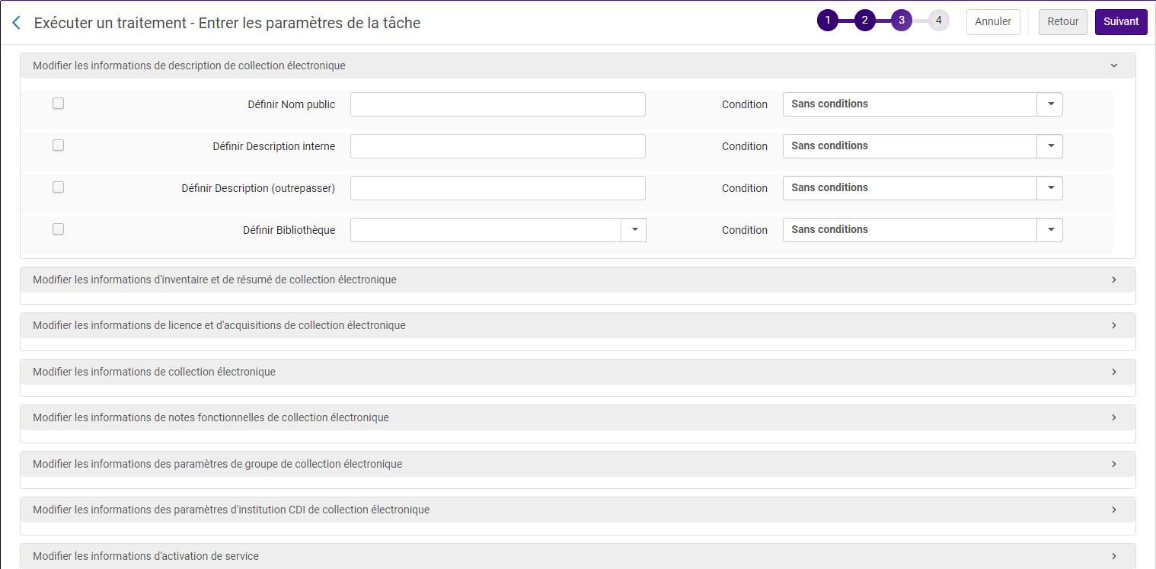
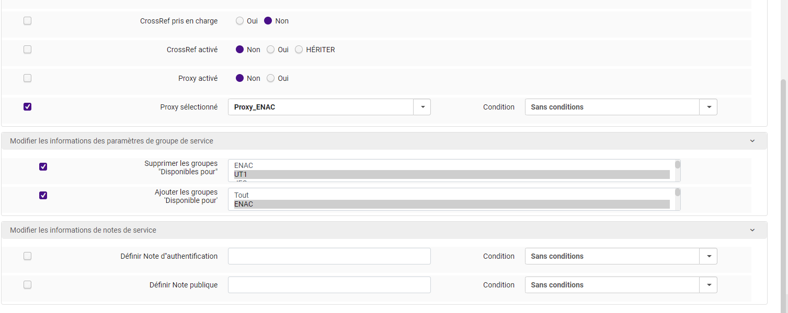

En revanche, le proxy n’est pas ajoutable au niveau de ce groupe, mais au niveau du champ « Proxy sélectionné » dans les « Informations de liens » du service de texte intégral.
Ainsi, dans le contexte de fonctionnement du réseau des bibliothèques de l’Université de Toulouse, il n’est pas recommandé d’affecter le proxy à l’aide de ce traitement. Il faut toujours le renseigner au niveau des paramètres de groupe, ce qui impose, par conséquent, de le faire à la main, collection par collection.

Nouvelle action à la création d’un portfolio
Une nouvelle action intitulée « Enregistrer et tester l'accès » a été ajoutée sur le formulaire de création d'un nouveau portfolio.
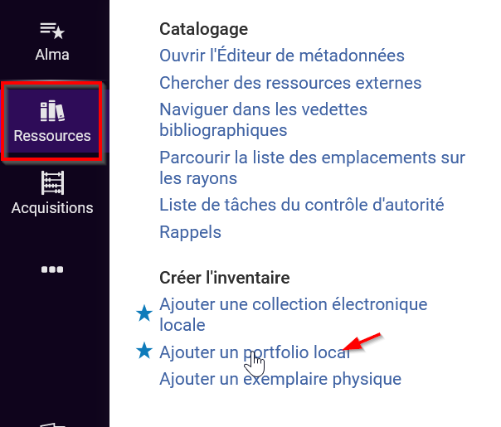

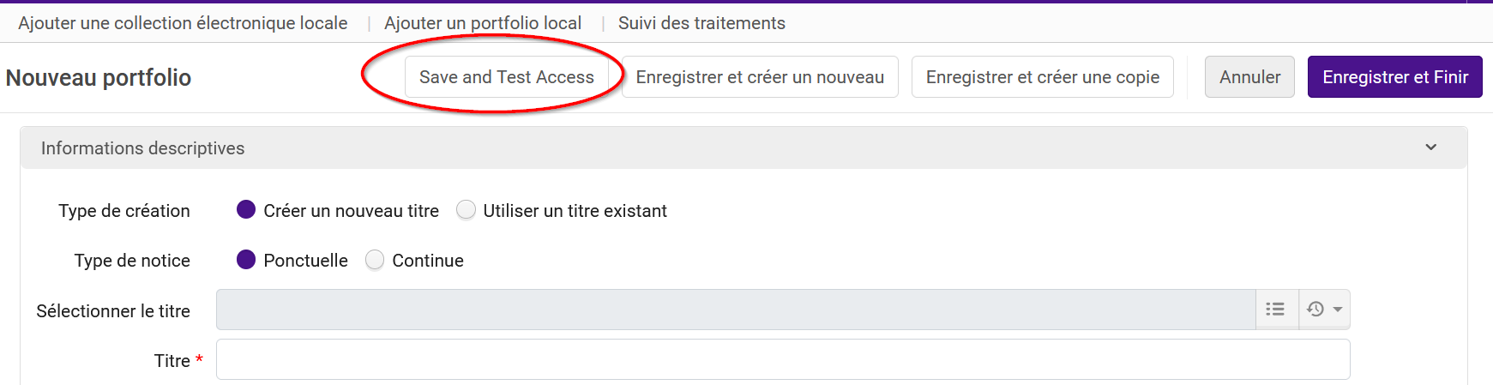

Cette fonctionnalité permet d'enregistrer le portfolio électronique nouvellement créé et de tester l'accès simultanément. Ce qui évite donc de devoir enregistrer ce portfolio puis de faire d’autres clics afin de tester l'accès dans une étape distincte.

Analytics
Ajout de nouveaux compteurs pour le domaine Titles
De nouveaux compteurs ont été ajoutés au domaine Titles, parmi lesquels le compteur Number of Titles linked to CZ, qui permet de faciliter le comptage des notices liées à la CZ parmi celles présentes dans la zone Institution.

